Четвёртый день лагеря – Пушкинский День России, русского языка.
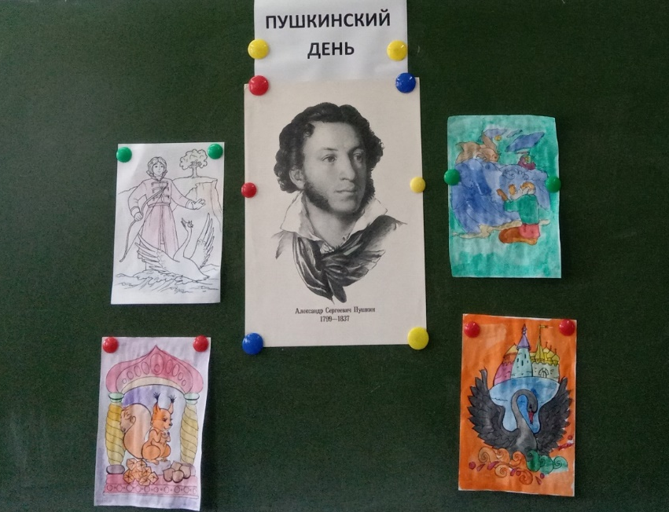
В отряде «Улыбка» были проведены викторина «Знатоки Пушкина» для старшей подгруппы и конкурс «Любимый Дубровский» для младшей подгруппы. 1 место среди старшей подгруппы заняли Рябиков Ранис, 2 место – Маметгалиев Разиль, 3 место поделили двое – Юнусов Ислам и Назырова Азалия. Халикова Самира и Рахимова Эмилия - 1 место среди младшей подгруппы, 2 место – Муратова Дания и Назыров Игнат, 3 место – Кадыров Рамзан, Назыров Альфред. Оживление вызвали конкурс пантомим и рисунков по произведениям А. С. Пушкина.
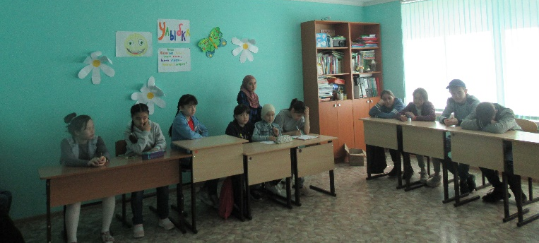
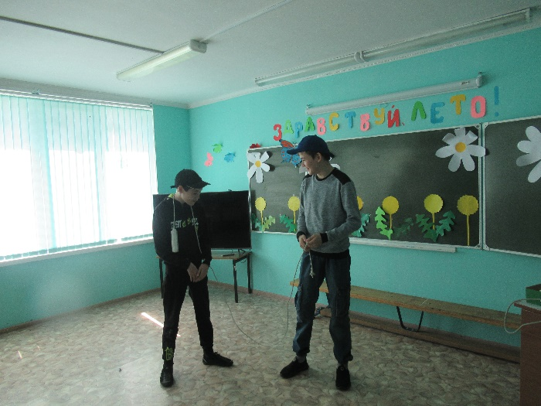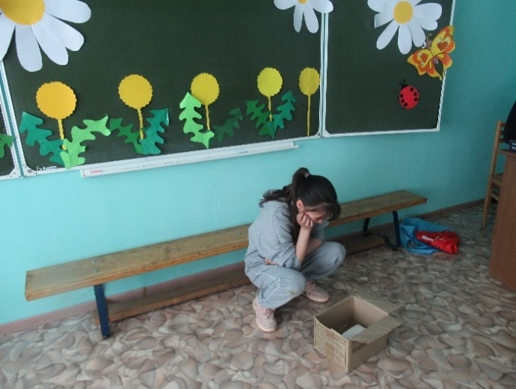
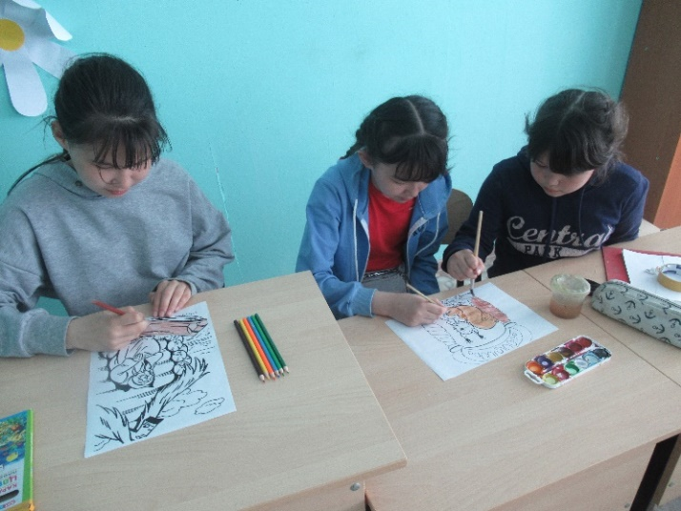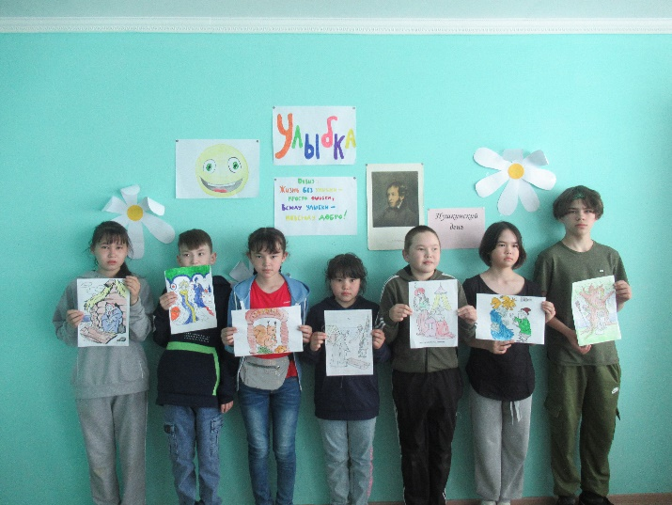
А в отряде «Весёлые огоньки» ребята поучаствовали в конкурсе-соревновании «Путешествие по сказкам А. С. Пушкина». 1 место заняла Биктимирова Лилия, 2 место – Кульмаметьев Ленар, 3 место – Халикова Зульфина.
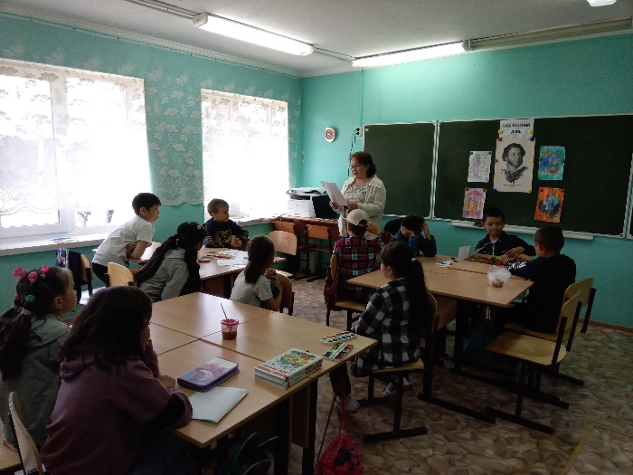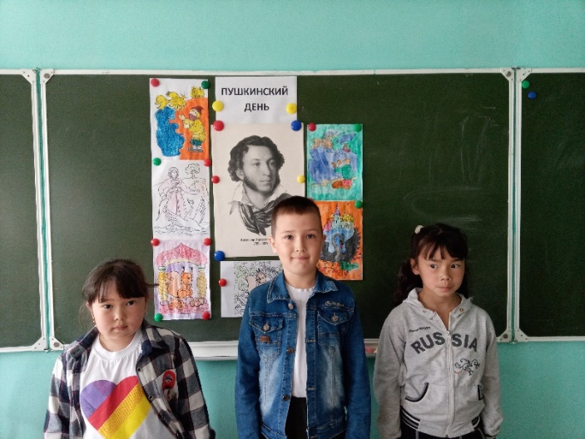
В отряде «Непоседы» слушали сказки А.С. Пушкина и рисовали героев из его произведений.
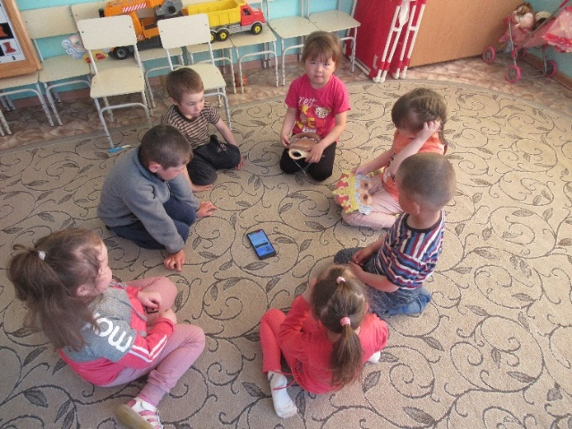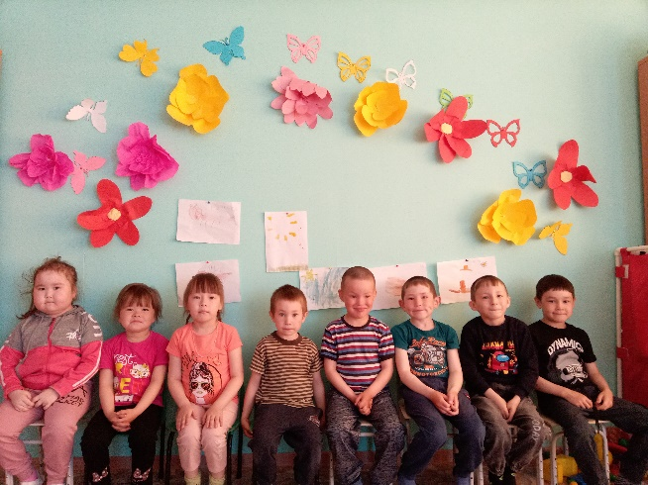

К приближающемуся Дню России в рамках акции «Россия рисует» ребята изобразили мелками символы России.
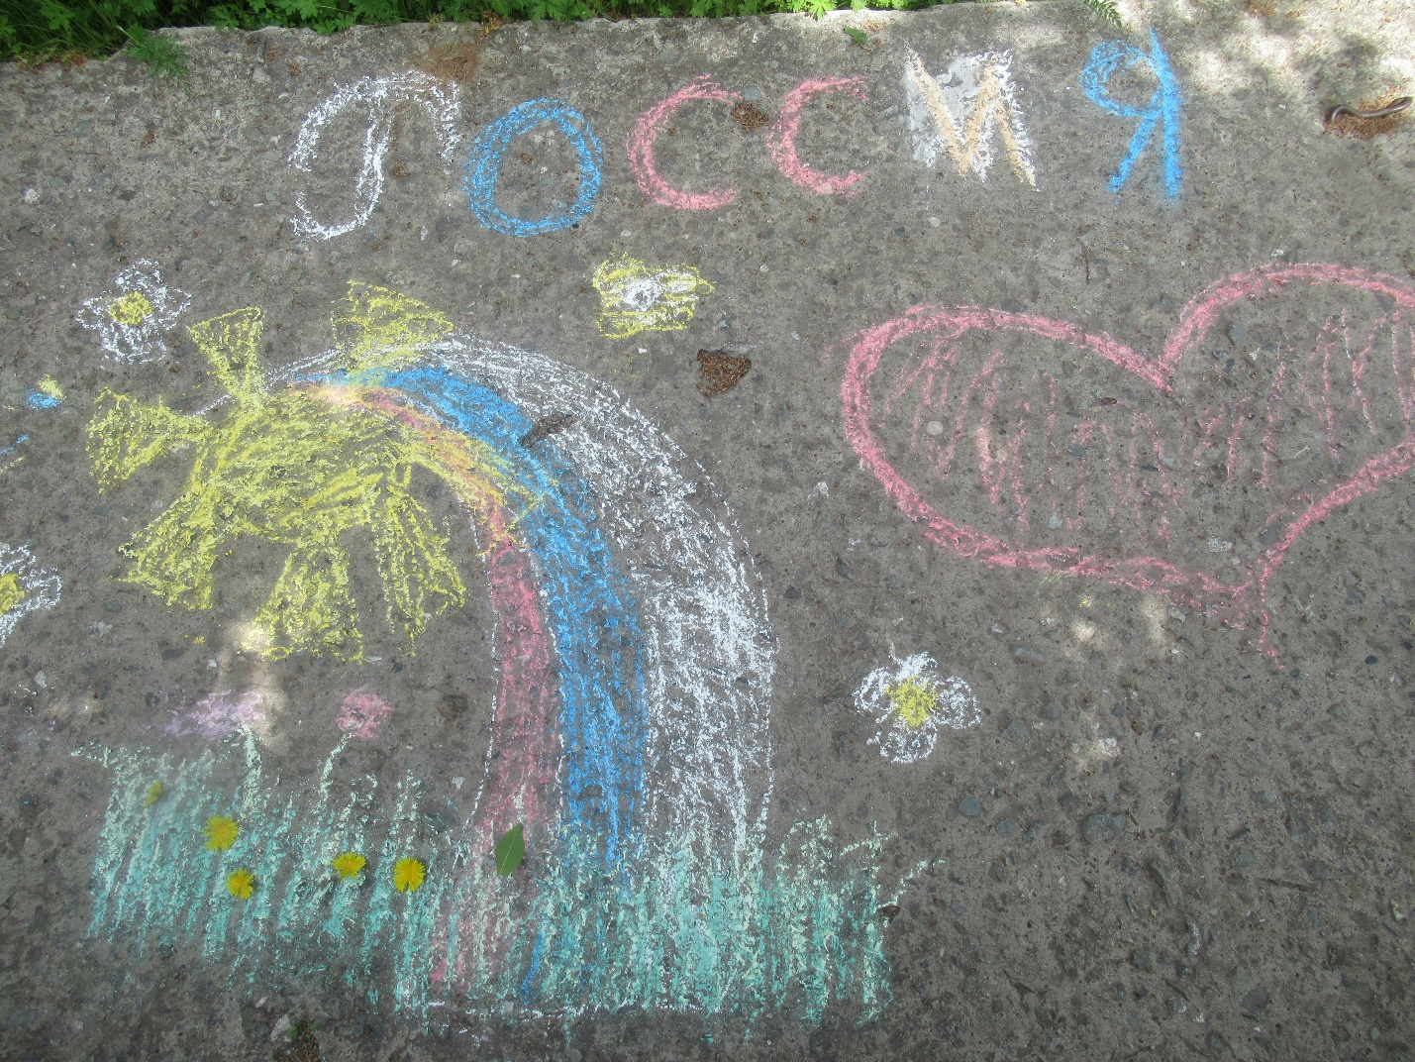
Продолжается подготовка к онлайн-фестивалю #ТРАДИЦИИ_72. Сегодня ребята разучивали частушки.

